Алматы облысы, Іле ауданы, Ащыбұлақ ауылдық округі
Жеке меншік мекемесі «Мұхаметнұр» бөбекжай-балабақшасы

Бұйрық № 10

Жапек батыр ауылы 01.04.2026 ж.

«Балабақшаның өзін-өзі бағалауын және өткізу туралы»

«Білім туралы» Қазақстан Республикасы Заңына, Білім беру ұйымдарын бағалау өлшемшарттарын бекіту туралы Қазақстан Республикасы Оқу «ағарту министрінің 2022 жылғы 5 желтоқсандағы № 486 бұйрығына, Алматы облысының білім саласындағы сапаны қамтамасыз ету департаментінің басшысы Г.Ә. Кульсариеваның 2025 жылғы 10 қарашадағы бекіткен тізбесіне және балабақшаның 01.04.2026 жылғы кезектен тыс педагогикалық кеңестің шешімін негізге ала отырып
БҰЙЫРАМЫН:
1. «Алматы облысы Іле ауданы, Ащыбұлақ ауылдық округі, Жапек батыр ауылы «Мұхаметнұр» бөбекжай-балабақшасы 01.04.2026 – 04.05.2026 ж.ж. аралығында мемлекеттік жалпыға міндетті білім беру стандарттарының жалпы талаптарына сәйкестігін бағалау мақсатында өзін-өзі бағалауы ұйымдастырылып, өткізілсін.
2. Балабақшаның өзін-өзі бағалауын ұйымдастырып өткізу жөнінде келесі құрамда комиссия құрылсын:
Комиссия төрағасы: Оралбекова Л.О. (балабақша басшысы)
Комиссия мүшелері: Бекбосынова Г.К. (меңгеруші)
Бекбосынова Г.К. (әдіскер)
Сарсенби А.Д. (логопед)
Сексен Ә.Ж. (тәрбиеші)
Бердикеева М.С. (тәрбиеші)

3. Бағалау өлшемшарттарына сәйкес балабақшаның өзін-өзі бағалауын жүргізу бойынша іс-шара жоспары бекітілсін;
4. Комиссияға бағалау өлшемшарттарына сәйкес балабақшаның өзін-өзі бағалауын ұйымдастыру жауапкершілігі жүктелсін;
5. Осы бұйрықтың орындалуын өзіме қалдырамын.
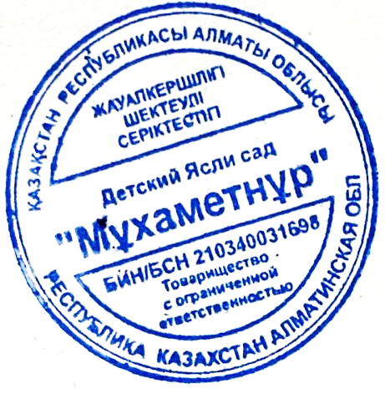

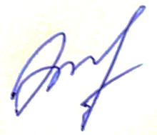
Балабақша басшысы: Л.О. Оралбекова

